 

UNIVERSITE ABDELMALEK ESSAADI ECOLE NATIONALE DES SCIENCES

APPLIQUEES AL-HOCEIMA

**Rapport : La configuration d'un serveur DHCP**

|  |
| --- |
|  |
|  |  |

|  |
| --- |
|  |
|  |  |

**REALISE PAR :**

**Mohammed laamarti**

**Mehdi haidri**

**Hicham azeroual**

**ENCADRE PAR :**

**Pr. Ammar amakssoum**

Deuxième année en Génie informatique

**Année Universitaire : 2024/2025**

**INTRODUCTION**

**Dans le monde interconnecté d'aujourd'hui, où les réseaux informatiques sont omniprésents, la gestion efficace des adresses IP est un enjeu crucial pour garantir le bon fonctionnement des systèmes et des dispositifs. Le protocole DHCP (Dynamic Host Configuration Protocol) est l'un des piliers fondamentaux qui permet d'automatiser et de simplifier cette gestion. Créé pour répondre aux besoins des réseaux modernes, le DHCP a révolutionné la manière dont les adresses IP sont attribuées aux dispositifs, en éliminant les erreurs humaines, en optimisant l'utilisation des ressources réseau et en facilitant la gestion des configurations réseau.**

**Avant l'arrivée du DHCP, la configuration des adresses IP était une tâche fastidieuse et sujette aux erreurs. Les administrateurs réseau devaient attribuer manuellement des adresses IP, des masques de sous-réseau, des passerelles par défaut et des serveurs DNS à chaque dispositif connecté au réseau. Cette approche manuelle était non seulement chronophage, mais elle augmentait également le risque de conflits d'adresses IP, où deux dispositifs se retrouvaient avec la même adresse IP, causant des dysfonctionnements réseau. De plus, dans les grands réseaux ou les environnements dynamiques où les dispositifs se connectent et se déconnectent fréquemment, la gestion manuelle des adresses IP devenait rapidement ingérable.**

**Le DHCP a résolu ces problèmes en introduisant un mécanisme automatisé pour l'attribution des paramètres réseau. Grâce à ce protocole, les dispositifs connectés à un réseau peuvent recevoir automatiquement une adresse IP et d'autres informations essentielles, sans intervention manuelle. Cette automatisation a non seulement simplifié la tâche des administrateurs réseau, mais elle a également amélioré l'efficacité et la fiabilité des réseaux. Aujourd'hui, le DHCP est largement utilisé dans tous les types de réseaux, des petites entreprises aux grandes infrastructures, et il est devenu une composante incontournable de la gestion réseau moderne.**

**La configuration d'un serveur DHCP est une étape clé pour mettre en place ce protocole. Elle consiste à définir les plages d'adresses IP à distribuer, à configurer les options réseau telles que les passerelles par défaut et les serveurs DNS, et à gérer les baux DHCP pour garantir une utilisation optimale des adresses IP. Une configuration correcte du serveur DHCP est essentielle pour éviter les conflits d'adresses, pour garantir la disponibilité des adresses IP et pour assurer la stabilité du réseau. De plus, dans un contexte de sécurité croissante, il est important de sécuriser le serveur DHCP pour prévenir les attaques potentielles, telles que le "DHCP spoofing" ou le "DHCP starvation".**

**Ce rapport vise à explorer en détail les étapes nécessaires pour configurer un serveur DHCP, en mettant l'accent sur les bonnes pratiques, les configurations avancées et les mesures de sécurité. Nous aborderons également les différents aspects techniques liés à la gestion des adresses IP, aux baux DHCP et aux options réseau. En conclusion, nous verrons comment une configuration bien planifiée et sécurisée du serveur DHCP peut améliorer considérablement l'efficacité et la fiabilité d'un réseau.**

**Configuration et Utilisation de SSH**

**Le protocole SSH (Secure Shell) est un outil essentiel pour la gestion sécurisée des serveurs à distance. Contrairement aux protocoles de connexion réseau plus anciens, comme Telnet, qui transmettent les données en clair, SSH utilise un chiffrement robuste pour garantir la confidentialité et l'intégrité des communications. La configuration de SSH implique plusieurs étapes clés, notamment l'installation du service SSH sur le serveur, la modification des paramètres de configuration pour renforcer la sécurité, et l'utilisation de clés SSH pour une authentification sans mot de passe. Sous Linux, le service SSH est généralement fourni par OpenSSH, et son fichier de configuration principal se trouve dans /etc/ssh/sshd_config. Une fois le service installé, il est important de restreindre l'accès en désactivant les connexions root directes, en limitant les utilisateurs autorisés et en configurant des clés SSH pour une authentification sécurisée. Pour se connecter à un serveur via SSH, il suffit d'utiliser la commande ssh suivie du nom d'utilisateur et de l'adresse IP ou du nom d'hôte du serveur, par exemple : ssh utilisateur@192.168.1.10. Si des clés SSH ont été configurées, la connexion se fera automatiquement sans avoir besoin de saisir un mot de passe. SSH est non seulement un outil de gestion puissant, mais il est également largement utilisé pour transférer des fichiers de manière sécurisée via SCP (Secure Copy Protocol) ou SFTP (SSH File Transfer Protocol). En conclusion, SSH est un outil indispensable pour les administrateurs réseau et système, offrant une solution sécurisée et efficace pour la gestion à distance des serveurs.**

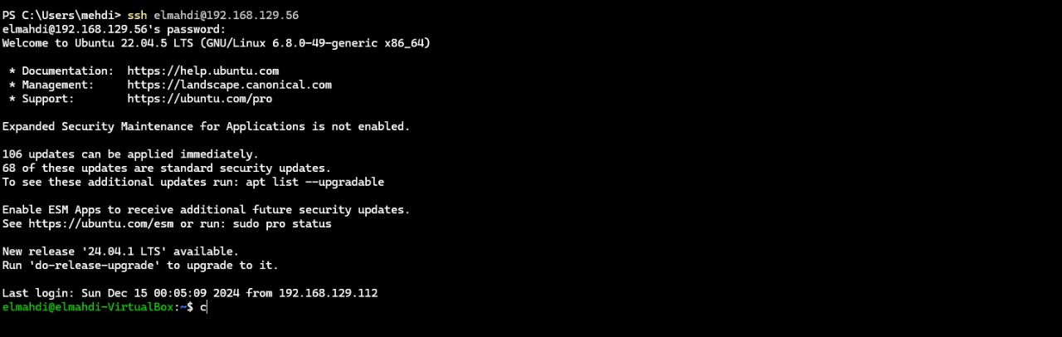

**Mettre à jour la liste des paquets disponibles**

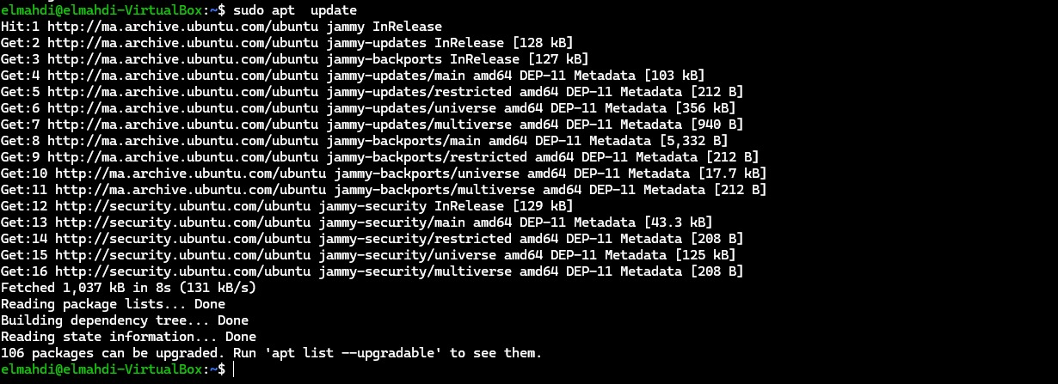

**Installation du Service DHCP**

**La première étape de la configuration d'un serveur DHCP consiste à installer le service DHCP sur le système d'exploitation choisi (par exemple, Windows Server ou Linux avec ISC DHCP). Sous Linux, le paquet isc-dhcp-server est couramment utilisé. Une fois le paquet installé, le service DHCP est prêt à être configuré.**



**Configuration des Interfaces Réseau**

**Avant de configurer le serveur DHCP, il est important de définir quelles interfaces réseau seront utilisées pour distribuer les adresses IP. Cela se fait généralement dans le fichier de configuration principal du serveur DHCP. Par exemple, sous Linux, le fichier /etc/default/isc-dhcp-server permet de spécifier les interfaces sur lesquelles le service DHCP écoutera.**

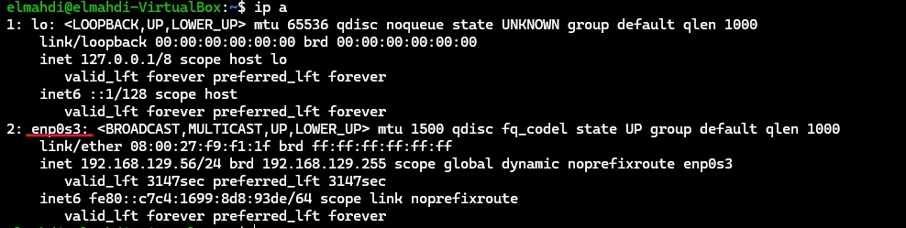



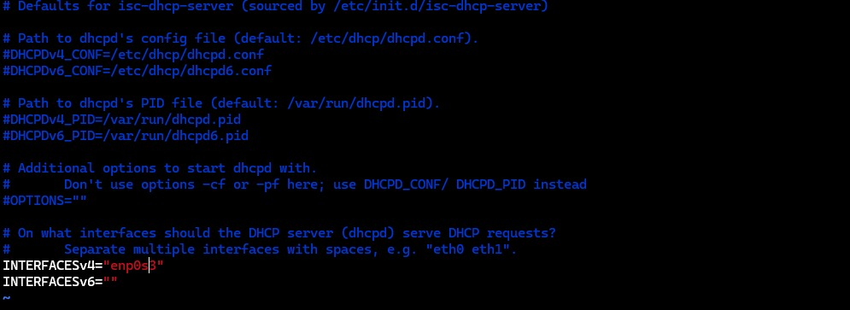

**Définition des Plages d'Adresses IP**

**La configuration principale du serveur DHCP consiste à définir les plages d'adresses IP à distribuer. Ces plages sont définies dans le fichier de configuration principal (par exemple, /etc/dhcp/dhcpd.conf sous Linux). Chaque plage est définie par une directive subnet, suivie du masque de sous-réseau et des plages d'adresses IP disponibles.**



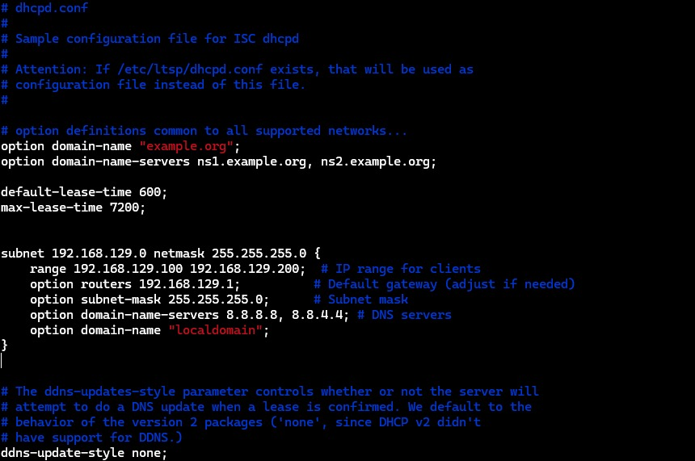

**Le serveur DHCP attribue des adresses IP pour une durée limitée, appelée "bail". La durée du bail peut être configurée pour optimiser l'utilisation des adresses IP. Par exemple, un bail court peut être utile dans un réseau où les dispositifs se connectent et se déconnectent fréquemment, tandis qu'un bail long peut être préférable pour un réseau stable. La directive default-lease-time et max-lease-time permettent de définir ces durées.**

### **Explication**

### **Configuration de la durée de bail (Lease Time) :**

* **option domain-name : Spécifie le nom de domaine DNS par défaut pour les clients. Dans ce cas, il s'agit de "example.org".**
* **option domain-name-servers : Spécifie les serveurs DNS que les clients utiliseront. Ici, ns1.example.org et ns2.example.org sont fournis comme serveurs DNS.**
* **default-lease-time : Définit la durée par défaut du bail pour une adresse IP, en secondes. Ici, elle est de 600 secondes (10 minutes).**
* **max-lease-time : Définit la durée maximale du bail pour une adresse IP, en secondes. Ici, elle est de 7200 secondes (2 heures).**

### **Configuration du sous-réseau (Subnet Configuration)**

* **subnet 192.168.129.0 netmask 255.255.255.0** :
  + Définit un sous-réseau géré par le serveur DHCP.
  + Le sous-réseau est **192.168.129.0** avec un masque de sous-réseau **255.255.255.0** (réseau de classe C).
* **range 192.168.129.100 192.168.129.200** :
  + Spécifie la plage d'adresses IP que le serveur DHCP peut attribuer aux clients.
  + Ici, les clients recevront des adresses IP comprises entre **192.168.129.100** et **192.168.129.200**.
* **option routers 192.168.129.1** :
  + Spécifie la **passerelle par défaut** pour les clients (l'IP du routeur).
  + Ici, la passerelle est **192.168.129.1**.
* **option subnet-mask 255.255.255.0** :
  + Définit le masque de sous-réseau pour les clients, soit **255.255.255.0** (ce qui permet d'avoir **254 adresses utilisables**).
* **option domain-name-servers 8.8.8.8, 8.8.4.4** :
  + Spécifie les serveurs DNS que les clients utiliseront.
  + Ici, **8.8.8.8** et **8.8.4.4** sont les **serveurs DNS publics de Google**.
* **option domain-name "Localdomain"** :
  + Attribue un nom de domaine personnalisé **"Localdomain"** aux clients dans ce sous-réseau.

### **Configuration de la DDNS (Dynamic DNS)**

* **ddns-update-style none** :
  + Désactive les mises à jour DNS dynamiques (Dynamic DNS).
  + Le **DNS dynamique** permet au serveur DHCP de mettre à jour automatiquement les enregistrements DNS lorsqu'une adresse IP est attribuée à un client.
  + En configurant cette option sur **none**, **aucun enregistrement DNS ne sera mis à jour dynamiquement**.

**Redémarrer le service DHCP**

**Redémarrez le service pour appliquer les modifications :**



**Assurez-vous que le service est activé au démarrage :**



**Vérifier le statut du serveur DHCP**

**Pour s’assurer que le serveur DHCP fonctionne correctement, utilisez la commande sudo systemctl status isc-dhcp-server. Cette commande affiche si le service est actif, ainsi que les éventuelles erreurs. Vous pouvez également consulter les journaux détaillés avec sudo journalctl -u isc-dhcp-server pour diagnostiquer les problèmes, comme une mauvaise configuration ou une interface inactive.**

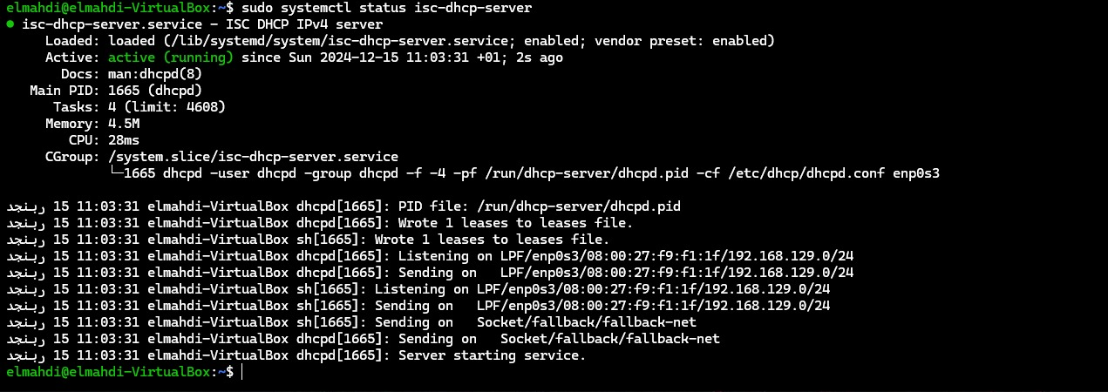

**Arreter le serveur dhcp**



**CONCLUSION**

**En conclusion, la configuration d’un serveur DHCP sous Ubuntu est un processus relativement simple, mais qui nécessite une attention particulière à chaque étape. De l’installation du paquet isc-dhcp-server à la configuration du fichier dhcpd.conf, en passant par la sélection de l’interface réseau et le redémarrage du service, chaque action joue un rôle clé dans la mise en place d’un service DHCP fonctionnel. Une fois configuré correctement, le serveur DHCP attribue automatiquement des adresses IP et d'autres paramètres réseau aux appareils connectés, simplifiant ainsi la gestion du réseau. Avec une surveillance régulière des logs et une configuration adaptée, ce service peut devenir un outil indispensable pour gérer efficacement les réseaux locaux.**